综合部分
一、选择题：
1．（05南通）下列数据中最接近事实的是
A．两层楼房的高度约为20m
B．家用照明灯正常工作电流约为0.2A
C．中学生骑自行车的正常速度约为20m/s
D．一张课桌重约500N
2．（05无锡）下列说法中，最接近实际情况的是（ ）
A、一个成年人正常步行速度为10m/s
B、一个中学生的质量约为50㎏
C、一只普通铅笔的长度约为0.5m
D、家用台灯正常工作时，灯丝中电流大约为2A
3．（05泰安）以下估测中最接近实际的是
A．课桌桌面宽约5m B．人步行的速度约lm／s
C．一枚鸡蛋的质量约20g D．一座3层教学楼高约20m
4. （05金华）1元硬币的外观有银白色的金属光泽，一些同学认为它可能是铁制成的.在讨论时，有同学提出：“我们可以先拿磁铁来吸一下”，这时，有位同学手拿一块磁铁吸了一下硬币.就“一些同学认为它可能是铁制成的”这一环节而言，属于科学探究中的 （ ）
A．论证 B．猜想 C．实验 D．分析
5.（05盐城）白炽灯是生活中常用的照明工具，在白炽灯的制造和使用过程中包含了许多物理知识，下列说法不正确的是
A.白炽灯的玻璃泡和泡内的玻璃芯柱都是绝缘体
B.通过白炽灯灯丝的电流过大时，灯丝会烧断
C.白炽灯的灯丝用金属钨制成，是因为金属钨的熔点高
D.用久了的灯泡内壁会变黑，是由于钨丝熔化后又在灯泡壁上凝固造成的
6.（05盐城）我国成功发射“神舟五号”之后,目前正在实施“嫦娥一号”登月工程。已知月球上没有空气，没有磁场，同一物体在月球和地球上所受的重力之比为1:6，假如你将来登上了月球，你可以做下列哪件事？
A.直接跟月球上的同伴对话 B.轻易地举起50kg的重物
C.做托里拆利实验 D.用指南针辨别方向
7.（05盐城）下列有关实验结论的说法正确的是
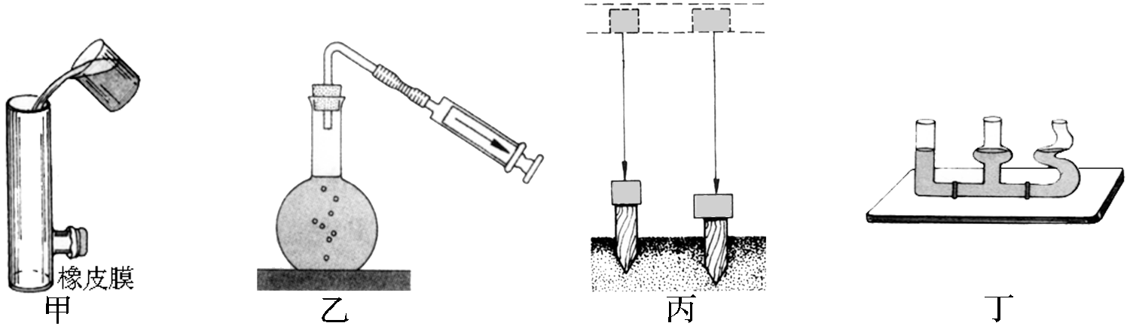

A.甲图说明液体对容器的底部有压强
B.乙图说明气压减小,水的沸点升高
C.丙图说明同一物体被举得越高,它的势能越大
D.丁图说明静止在连通器内的同种液体,各部分与大气接触的液面总是相平的
8．（05徐州）下列估计结果中符合实际的是 （ ）
A．25吋彩电的功率约25W B．洗澡水的温度约50℃
C．正常人的步行速度约10m/s D．一般放大镜的焦距约1cm
9．（05福州·课改区）下列数据中最接近事实的是（ ）
A．一张课桌的高度1．6m B．一个中学生的质量是50kg
C．人步行的速度是30m／s D．洗澡水的温度是80℃
10．（05扬州·课改区）下列数据中合理的是
A、家用台灯正常工作时的电流是1A B、短跑运动员的速度可达36m/s
C、地球的半径约为6400m D、举重运动员的举力可达5000N
11．（05扬州·课改区）下列有关厨房里的物理知识，说法不正确的是
A、拧开醋瓶盖，醋味扑鼻——分子在做无规则的运动
B、在水中下饺子，饺子不会被煮焦；在油中煎饺子，饺子易被煎焦——油的沸点比水高
C、洗碗时，油花飘在水面上——油的密度比水小
D、 厨刀刀口磨得很锋利是为了增大压力
12．（05扬州·课改区）从下列图像得到的信息中，错误的是
A、图甲说明物体所受的重力跟它的质量成正比
B、图乙表示水的体积随温度的升高而减小
C、图丙说明该物质是晶体
D、图丁警示我们近五年来人类能源消耗急剧增长
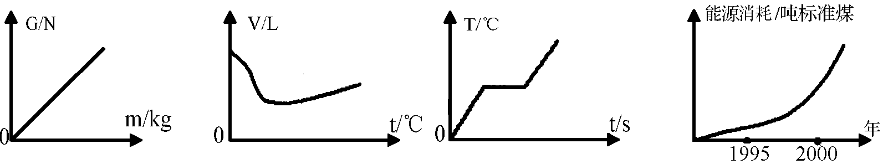

重力随质量的变化关系 水体积随温度的变化 物体熔化时温度随时间的变化 全球能量消耗的趋势
甲 乙 丙 丁
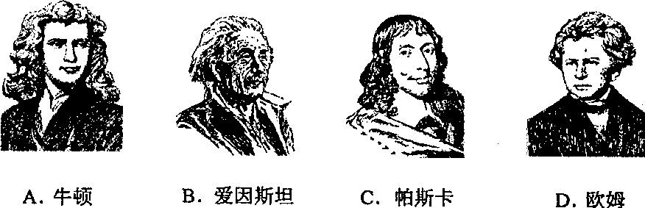
13．（05南京）为了纪念在物理学中作出杰出贡献的物理学家,有时会用他们的名字作为物理量的单位.图1中的四位物理学家，迄今为止名字未被用作物理量单位的是
图1

14．（05沈阳·课改区）下列物理知识与相关的生活实例连线正确的是 ( )
A、沸点与气压的关系——高压锅 B、电流的热效应——电风扇
C、液体的热胀冷缩——体温计 D、省力杠杆——瓶起子
15．（05长春）力是看不见的，但是我们可以通过力的作用效果去认识它，这是在科学研究中常用的方法．下面四个研究实例中，同样采用这种研究方法的是 （ ）
A．研究电流与电压、电阻的关系时，先使电阻不变去研究电流与电压的关系，再让电压不变去研究电流与电阻的关系
B．温度的高低是看不见的，我们可以通过液体体积的变化去认识它
C．研究牛顿第一定律时，在实验的基础上经过推理，得出运动物体不受力将做匀速直线运动
D．在学习蒸发与沸腾时，通过比较得出蒸发与沸腾的异同点
16．（05嘉兴）实验室中有饱和食盐水和蒸馏水各一瓶，为了区分它们，某学习小组的同学设计了以下四种方案。你认为不能把两者区分开来的是（ ）
A.进行导电性试验，能导电的是饱和食盐水
B.用压强计来测定同深度处的压强，压强较大的是饱和食盐水
C.分别加入少量食盐晶体，晶体不能继续溶解的是饱和食盐水
D.用普通显微镜观察，能看到钠离子的是饱和食盐水
17.（05贵港、钦州、来宾）下列四组连线中,完全正确的是
A．科学发现和科学家 B.物理问题研究及科学方法
杠杆原理 牛顿 力的合成 控制变量法
惯性定律 阿基米德 研究电流跟电压、电阻的关系 等效法
C．物理量和单位 D.生活现象与物理知识
功 千瓦时 能从各个方向看到物体 平面镜成像
功率 千瓦 夜间行车,驾驶室内不宜亮灯 漫反射
18．（05成都）下面说法中正确的是
A．浸没在水中的物体，密度越大，受到的浮力越小
B．既省力又省距离的机械是不存在的
C．机械的功率越小，做功越少
D．一块冰融化成水后，体积、密度、质量和比热容均发生变化
19．（05成都）下列有关实验操作或实验记录中正确的是
A．在调节天平横梁平衡时，应先将游码拔到标尺零刻度处，再调节平衡螺母
B．图3-甲是同学小刘用刻度尺测量铅笔长度时读数的方法
C．图3-乙是我国南极“中山站”外某次观测中温度计的示意图，同学小王读出温度计指示的“中山站”的气温是30℃
D．图3-丙是同学小张在测定滑轮组机械效率时，使用弹簧秤测拉力的情形
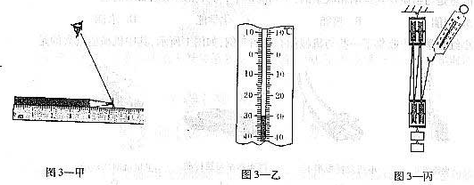
20．（05成都）与观察法、实验法一样，在实验基础上经过概括、抽象、推理得出规律也是物理学的重要研究方法。在物理学史上通过实验分析、经过推理得出，却不能用实验直接验证的定律或原理是
A．牛顿第一定律
B．欧姆定律
C．焦耳定律
D．阿基米德原理
21．（05济宁）家庭生活中，下列估测符合事实的是
A．家用彩电的电功率约为100W
B．写字台台面的面积约为200cm²
C．洗浴用水的水温约70℃
D．人双脚站在地面时对地面的压强约为1000Pa
22．（05哈尔滨）宇航员预计在即将升人太空的“神舟六号”飞船实验舱内做一系列科学实验。下列实验操作不能在太空中进行的是 ( )
A．用弹簧测力计测力 B．奥斯特实验
C．凸透镜成像实验 D．阿基米德原理实验
23．（05哈尔滨）以下是某同学对生活中常见现象的解释，其中不正确的是( )
A．丁香花盛开的五月，哈尔滨处处弥漫着沁人心脾的花香是扩散现象
B．河里戏水的鸭子上岸后，抖动翅膀时身上的水由于惯性而被抖掉
C．衣柜里放的樟脑球过一段时间会变小是蒸发现象
D．通过居民区的高速公路两侧设立屏障是为了减弱车辆产生的噪声
24．（05玉溪）下列估测中，错误的是( )
- 拿起两个鸡蛋的力约为1N B．一盏普通灯泡正常工作时，通过的电流约为0.2A
- 一个中学生的身高约为16dm D．人跑上三楼的功率约为50W
25．（05玉溪）下列说法中，正确的是( )
A．不受力的物体，一定处于静止状态
B．汽油机在吸气冲程中吸入的是汽油
C．一定质量的晶体，在熔化过程中，温度不变，但内能要增大
D．在检修家庭电路时，人只要站在绝缘的木凳上，就可以避免触电
26.（05河南）科学家在实验的基础上进行合理的推理，建立了牛顿第一定律．你在探究下列规律时也运用了这种研究方法的是 （ ）
A.真空不能传声 B.光的反射定律 C.焦耳定律 D.平面镜成像特点
27．（05吉林·课改区）物理来源于生活，请根据你的生活经验判断下列叙述中哪项与事实不相符 （ ）
A．墨水在热水中比在冷水中扩散得快
B．甲、乙两人唱同一首歌也能分辨出两个人的声音
C．行驶的汽车刹车时乘客会向后倾倒
D．干电池中含有汞、镉等重金属元素，随便丢弃会污染环境，应进行集中分类处理
28．（沈阳·非课改区）下列有关人体的一些功能与涉及的物理知识连线不正确的是（ ）
A．前臂曲肘端起茶杯——杠杆 B．心脏跳动输送血液——做功
C．身体出汗调节体温——液化放热 D．胃肠消化吸收营养——能量转化
29．（沈阳·非课改区）家用电冰箱涉及到一些物理知识，下列分析正确的是（ ）
A．门上安装磁性封条是为了增加绝缘性
B．侧壁里有保温材料是为了提高温度
C．冷冻室内壁结霜是水蒸气凝固现象
D．冷藏室内的灯泡跟电动机是并联的
30．（05湛江）下列选项中的对应关系不完全正确的是 ( )
A．研究实例与其采用的主要科学研究方法
学习汽化现象时，研究蒸发和沸腾的异同点----比较法
研究物质的微观世界时引入原子结构模型——建模法
探究摩擦力的大小跟哪些因素有关的实验——控制变量法
B．科学家与其贡献
法拉第——电磁感应
奥斯特——电流的磁效应
托里拆利——大气压的测定
C．工作原理相同的设备或工具
体温计——寒暑表
茶壶——船闸
钓鱼杆——竹筷
D．能量转化与常见实例
核能转化为内能——核电站发电
光能转化为内能——太阳能热水器
电能转化为机械能——发电机
二、填空题：
1．（05泰安）2003年10月15日上午9时，‘‘神舟五号”飞船顺利升空，在绕地球飞行14圈后，返回舱于10月16日上午6时左右安全着陆，成功完成了我国第一次载人航天飞行．航天员杨利伟回忆飞行感觉说：“船箭分离时，我忽然感到有一种腾空的感觉，以后，我多次在舱内飘浮起来；……返航时，飞船降落伞打开后，我看到舱外烧得红红的，但舱内温度没有什么变化．，，
请你根据上述文字，提出两个物理问题，并尝试解答．
（1）问题1：
解答：
(2)问题2：
解答：
2．（05芜湖）夏天，水泥马路的温度往往比湖水高得多，这是由于 ．为此，市政部门经常派出洒水车向路面洒水降温，这是利用了 的道理。若某辆洒水车洒水时做匀速直线运动，则车的牵引力 （选填“> ”、“< ”或“= ” ) 车所受的摩擦力，洒水车的动能将 （选埃“增大”、“减小”或“不变”）。
3．（05徐州）我国著名运动员刘翔在雅典奥运会110m栏决赛中的成绩为12.91 ；一只普通白炽灯泡的功率为40 ；人的正常体温约36.5 。
4．（05芜湖）给下面的物理t 填上适当的单位或数值：
小明身高是160 ；某山顶大气压强为0.9 个标准大气压即 Pa ;
某变电站高压输电电压为110 ; 夏季我市白天的平均气温约为 ℃ ．
5．（05武汉）今年是伟大的物理学家爱因斯坦关键性科学发现一百周年，为此联合国宣布2005年为国际物理年。在物理学的发展中还有许多科学家作出了突出的贡献，请说出两位并指出他们的一项成就填在下表中。
 | 科学家姓名 | 成就
示例 | 爱因斯坦 | 狭义相对论
1
2

6．（05武汉）驱车沿武汉绕城公路（简称外环）行进，会看到全长188km的现代化高速公路两侧，各有100m宽号称“中华第一环”的武汉环城森林生态绿带。
（1）专家测算，环城绿化带树苗长成浓荫后，绿化带常年涵养水源泉相当于一座容积为1.14×10⁷m³的中型水库，由于水的比热容大，能使武汉城区夏季高温下降1℃以上，有效缓解日益严重的“热岛效应”。若这个“水库”水温升高1℃所吸收的热量完全被质量相等的干泥土吸收，可使干泥土温度上升 ℃。［C_{泥土}＝0.84×10³J/（㎏·℃）,C_{水}＝4.2×10³J/（㎏·℃）］
（2）噪声是当代社会的公害之一，它是由发声体的 产生的，有资料显示，噪声每经过一条100m宽的林带可降低20－25分贝，从减弱噪声的途径看，这是在
中降低噪声的。
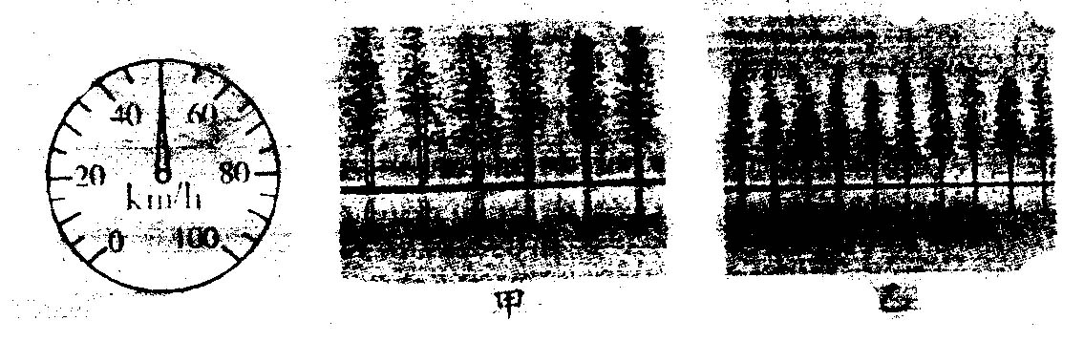
（3）“外环”全线贯通后，小刚全家利用星期日乘车沿“外环”观光，假如车中“速度计”的示数如图6所示，他们沿“外环”游玩一周所用的时间为 h。途中小刚用“傻瓜相机”在同一地点对同一景物拍下了两幅照片，如图7所示，拍摄 照片时，镜头景物远一些。
7．（05扬州·课改区）请运用你所学物理知识指出下列“特异功能”的真相：
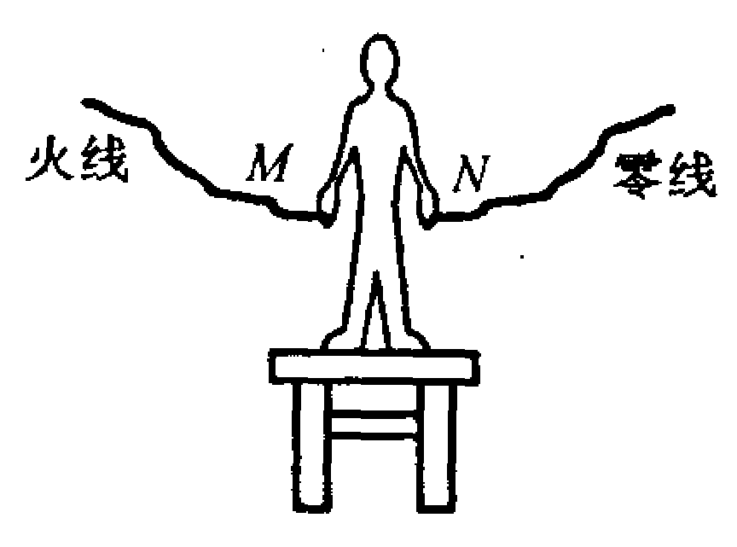
图6
物质 | 醋 | 酒精 | 植物油
密度（g/m³） | 约1.3 | 0.8 | 0.9
沸点（℃） | 约35 | 75 | 约280

（1）现象：气功师躺在布满钉子的钉板上安然无恙。
真相： ______________________ ；
（2）现象：表演者从沸腾的油锅中取物，手却未被烫伤。
真相：锅中除了植物油，还有下列三种物质中的___ 。
(3) 现象：表演者先将一标有“PZ220－100”的灯泡接到两导线头M、N之间，灯泡正常发光。随后将灯泡取下，站到干燥的木凳上后，左、右手分别抓住M、N两导线头，如图。观众用测电笔分别测试M、N及人的皮肤，发现测电笔的氖管都发光，而表演者却谈笑自如。
真相：
A、此人确实不怕电 B、他双手戴着绝缘手套
C、在人、灯替换之时，有人将零线断开了 D、在人、灯替换之时，有人将火线断开了
8．（05扬州·课改区）去年暑假小明参加学校的生存夏令营，学到了许多野外生存的知识与技能。
（1）如何获得饮用水。如图7，用大塑料袋套在一段树叶浓密的嫩枝上，袋口扎紧，随着植物中水的不断__ ___和_ ____，经过一段时间，你就能获取可食用的水了；
（2）用影子辨别方向。如图8，中午前后，用描点的方法在地面上画出竖直杆阴影顶端的运行轨迹，找出其中距O最近的点A，则OA就指示_________(南北/东西)方向，这一技能应用的光学知识是：___________________；
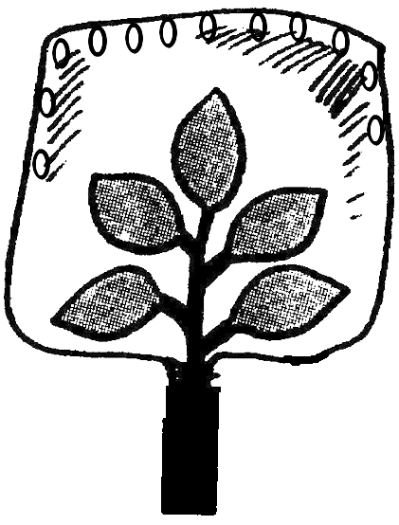
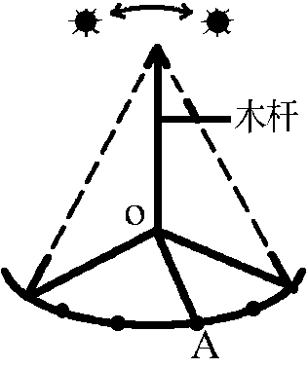
图7
图8

（3）由于声音具有能量，为了防止触发雪崩，在攀登雪山时应禁止___________。
（4）在野外取火时一般使用防风打火机，由于在出气口上方多了一个金属网罩，点
火后网罩温度即刻升到很高的温度，这样当火焰吹灭被吹灭后，机内喷出的燃
气又会被灼热的网罩点燃。为此制成网罩的金属须具有_____________的属性。
若不慎遗失了火种，则可用的取火的办法有(只要求写一个)：________________，
其中蕴含的物理知识是：_____________________。
（5）野外常用对讲机进行联络，小明将对讲机的频率设定为4.5×10⁸Hz，则对讲机发出的电磁波的波长为 m；当他和3km外的小华通话时，小华经过 s才 会收到信息。（3×10⁸m/s）
（6）小明获悉科考队将再测珠穆朗玛峰高度的消息后，设计一份装备清单，请帮他填好表中的空格：
装备名称 | 防裂唇膏 | 高压锅 |  | 带有冰爪的登山鞋
装备原因 | 高原风大、空气干燥，人体中水分蒸发得快 |  | 紫外线照射强烈
（7）为抗风，搭帐篷时要用“地钉”（类似于长铁钉）将帐篷固定在地面上，小明发现地面越松软，地钉插入越容易，固定效果越差，原因主要是 。小明用100N的压力将重5N的地钉竖直缓缓地插入地面，则地钉与地之间的摩擦力为 N； 若要将地钉拔出，则至少需 N的拉力。
9.（05梅州）电磁波在真空中的传播速度为 m／s；大量事实证明，只有不高于 V的电压才是人体的安全电压；水在1标准大气压下的沸点是 ℃。
10．（05扬州·课改区）根据下列各图，写出对应的物理意义：
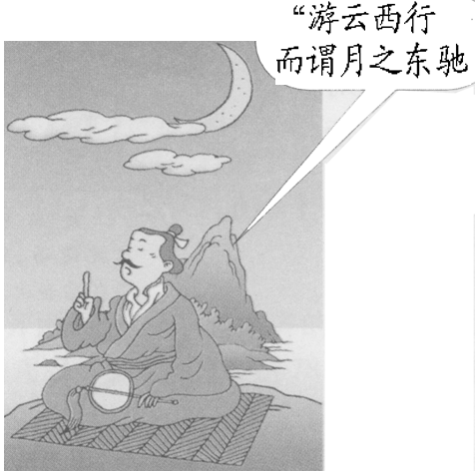
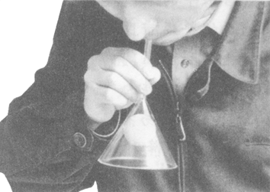
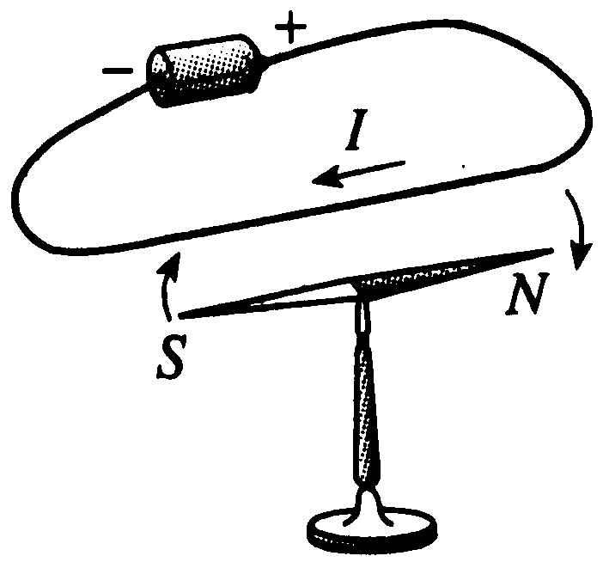
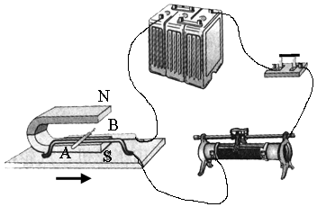

图14
图15
图16

图17

图14 图15
图16 图17

11．（05河北·课改区）我国第一列磁悬浮列车于Z00Z年12月在上海通车，它的设计最大速度为430 km/h. 磁悬浮列车是利用同名磁极__________________的原理使列车与导轨脱离接触，消除了车体与轨道之间的____________＿，从而大大提高了列车的速度。坐在该列车上的小红同学，看到窗外的房子飞速向后退去，这是以_____________＿为参照物的。
12．（05长春）生活与物理息息相关，你在体育课上使用体育器材时，一定用到了许多物理知识．请你举出三个实例并分别说明每个实例中包含的物理知识（物理知识不能重复）．
 | 实 例 | 物理知识
示例 | 篮球抛出后继续运动 | 篮球具有惯性

13．（05扬州）小明参加学校组织的生存夏令营，学到了许多野外生存的知识与技能。

⑴如何获得饮用水。如图3所示，用一个大塑料袋套在树叶浓密的嫩枝
图3
上，将袋口扎紧后，在下方开一个小孔，在小孔下方放上接水的容器，
利用植物中水的不断___ __和___ __，经过一段时间，你就能获取可
饮用的水了。
⑵今年五月，我国科技工作者再次成功测量了珠穆朗玛峰的高度。小明
从媒体中获悉科考队员所携带的部分物品清单，制作了一份分析表。请
你帮助小明填写表中的空格：
携带物品 | 防裂唇膏 | 电热鞋 | 高压锅 | 罗盘（指南针） | …
原因 | 高原风大、空气干燥，人体中水分蒸发得快 |  |  |  | …
14．（05汕头）填入数据：
⑴用温度计测量烧杯中的温度，图7所示的几种做法中正确的是
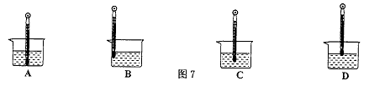
⑵天平是用来测量 的仪器，图8中所示天平的读数是 g。
⑶图9中电流表的示数分别为：甲图 A，乙图 A。
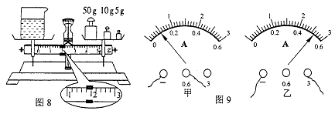
15．（05莆田）“让我们荡起双浆，小船儿推开波浪，海面倒映着美丽的白塔，四周环绕着绿树红墙，小船轻轻飘荡在水中，迎面吹来了凉爽的风……”。大多数同学是唱着这支优美的歌曲长大的，歌曲中含有许多物理知识，例如：
（1）风使同学们感到凉爽，主要原因是流动的空气加快了人身上汗液的________。
（2）倒映的白塔是光______射而形成的_____像。
（3）小船静止在水面上时，它受到重力和浮力的作用，这两个力是一对________力。
（4）船浆向后划水，船向_____运动 ，说明物体间力的作用是_____的.
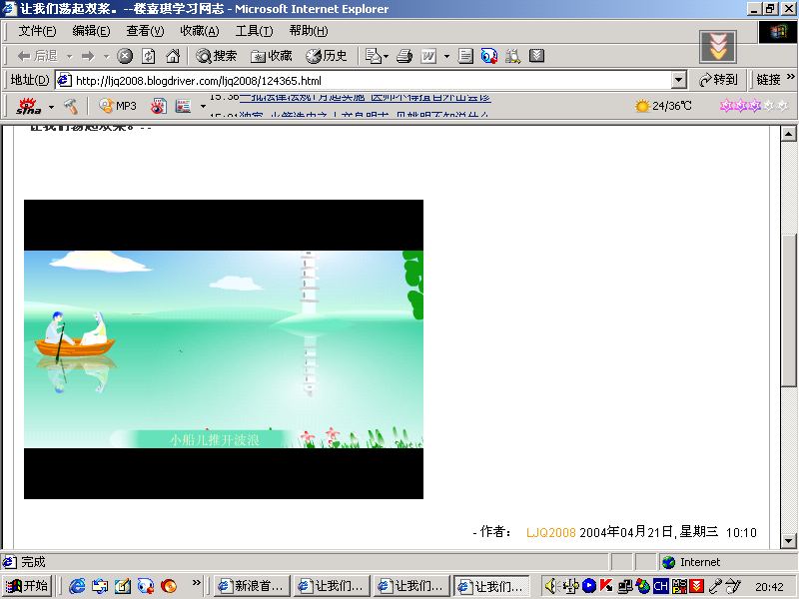
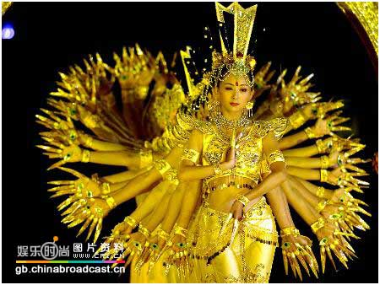

16．（05莆田）2005年春节晚会上，一群风华少女用精美绝伦的舞蹈把我国佛文化中的"千手观音"演绎得淋漓尽致，给人以美的熏陶，善的启迪。
(1)如图所示，观众看不见邰丽华（领舞者）身后站着的其她舞蹈者，这是因为光的____________的缘故。
(2) 佛光普照，梵音如丝，聆听脱俗乐音，我们能分辨出究竟是何种乐器在发声，因为不同的乐器发声，其_________是不同的。（填“音调”、“音色”或“响度”）
(3)舞台上云雾潦绕，宛如天庭，它们是固态二氧化碳 _______时吸热导致空气中的水 蒸气遇冷_________而产生的效果。（填物态变化）
(4)聋哑少女听不清声音，她们是如何感知音乐节奏的？训练中，技术人员通过加大音量，使音箱、舞台产生___________，从而使靠在音箱上或站在舞台上的聋哑少女感觉到音乐节奏的变化。
17．（05玉溪）根据如图11所示的三个物理小实验或现象回答相关的问题。甲图表示足球运动员用头顶球，球的方向就改变了；乙图表示一个弹簧门在推开以后能自己关闭；丙图表示天热时，狗靠伸长舌头散热。
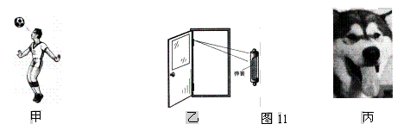

甲实验表明＿＿＿＿＿＿＿＿＿＿＿＿＿＿＿＿＿＿＿＿＿。
乙实验表明＿＿＿＿＿＿＿＿＿＿＿＿＿＿＿＿＿＿＿＿＿。
丙现象表明＿＿＿＿＿＿＿＿＿＿＿＿＿＿＿＿＿＿＿＿＿。
18．（05玉溪）中华民族有着悠久的文明历史，我国古代早就有人对自然现象进行了观察和研究，留下了诸多史料记载。如：“山顶有泉，煮米不成饭”，这是因为山顶上泉水的沸点较_______，饭不易煮熟；“花气袭人知骤暖”，是因为温度升高，分子的_________加快；“潭清疑水浅”。是光从水中传向空气时发生了________现象。
19．（05山西）如图12所示，铁桶内放些水，烧开后把桶口堵住，再浇上冷水，铁桶被压扁了。请你按表格要求，写出与该过程相关的物理知识，并各举出一个它们在日常生活中的应用实例。
 | 相关的物理知识 | 生活中的应用实例
力学知识
热学知识
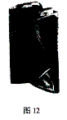

20．（05海淀）下面是同学们做过的一些物理实验情景图，请你对这些实验现象分别进行分析并得出结论。
(1)图27： 闭合开关，小磁针发生偏转。说明： 。
(2)图28：迅速击打硬纸板，板上的鸡蛋落入杯中。说明： 。
(3)图29：将两滴等量的水分别滴在两块玻璃板上，其中被加热的水滴先消失。
说明： 。
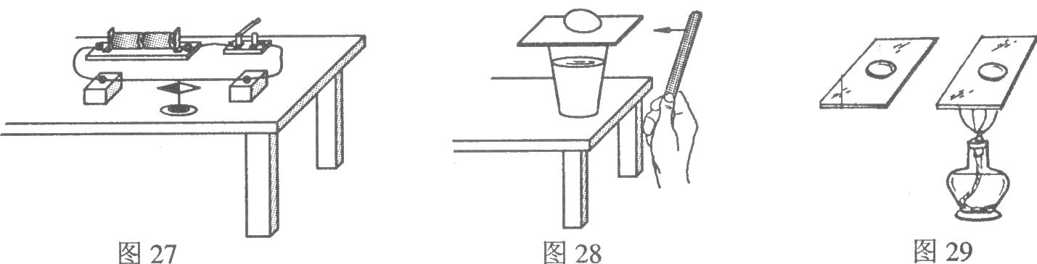
21．（05十堰）水是生命之源，合理的利用和保护水资源是我们义不容辞的资任。生活用水的过程中，也蕴含着丰富的物理知识，请你写出下列现象中所包含的物理知识。
例如：用喷壶给花浇水：利用了水的重力方向总是竖直向下的道理。
① 热水袋中灌水取暖： 。
② 夏天在房间的地面上洒点水： 。
③ 游泳时总是向后划水： 。
④ 救火时用盆泼水： 。
22．（05十堰）在各种宴会上、酒吧中，人们常常喝鸡尾酒以增加喜庆气氛。鸡尾酒的调制方法是：先将颜色不同、密度也不同的几种酒分别调好，然后先把一种颜色的酒倒人杯中，再将长颈漏斗抽入杯底，依次倒入其它颜色的酒，这样就调制出一杯颜色漂亮、层次分明的鸡尾酒。为保证不同颜色的酒不会相混，在调制时应该按密度 的次序倒人杯中，这里应用了 知识。调好的鸡尾酒如果没有及时饮用．过一段时间后，各层的颜色就会逐渐暗淡了，这说明 。
23．（05扬州·副卷） 2003年10月15至16日，我国成功地发射并回收了“神舟”五号载人飞船。
(1)火箭发射时，高温的火焰向下喷射，大量的“白气”从发射台底部的大水池中涌出。这些“白气”是 而产生的。
(2)返回舱返回地球时，在距地面1.2m高处，反冲发动机向地面喷火，飞船进一步减速，最后落地。请写出这一过程中包含的两条力学知识。
第一条： ；
第二条： 。
(3)杨利伟在太空中以___________为参照物认为自己是静止的；杨利伟在太空中处于失重状态，他的质量______ __（选填“变大”“变小”或“不变”）。
24．（05扬州·副卷）把一块表面很干净的10×10cm²厚玻璃板挂在弹簧测力计的下面，测得示数为2.5N，手持弹簧秤的上端，把玻璃板往下全部放入水一定深度处，测得弹簧秤示数为1.5N,再慢慢提起弹簧秤，当玻璃板即将离开水面时，弹簧测力计的示数如图，玻璃板完全脱离水面后，弹簧秤示数回到2.5N。试回答下列问题：
（1）玻璃板浸没在水中时受到的浮力是________N，玻璃板的密度为__ ___。
（2）小明发现，玻璃板即将离开水面时，弹簧秤的示数比玻璃板的重力大
______N，这说明此时玻璃还受到方向向_____的一个力。
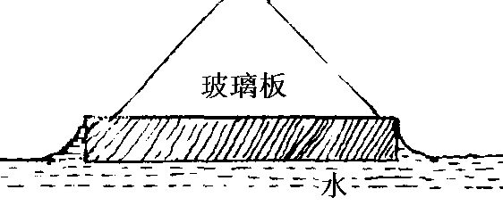
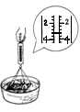
（3）关于这个力的来历，小明开展了探究。一开始小明猜想是所受的是大气压力，但他很快否定了自己的想法，原因是玻璃板上表面所受的大气压力约为_________N，但上、下表面受到的大气压力平衡。
（4）小明仔细观察了玻璃板即将离开水面时，玻璃板与水面的
接触情况，如图，由此他想到这个力可能是 。
25．（05扬州·副卷）去年暑假小明参加学校的生存夏令营，学到了
一些许多野外生存的知识与技能。
- 用影子辨别方向。如图，中午前后，用描点的方法在地面上画
- 出竖直杆阴影顶端的运行轨迹，找出其中距O最近的点A，则OA就指示_________(南北/东西)方向，这一技能应用的光学知识是：__________________________。
(2)由于声音具有能量，为了防止触发雪崩，在攀登雪山时应禁止___________________。
(3)在野外取火时一般使用防风打火机，其特别之处是比普通打火机在出气口上方多了一个金属网罩。风将火焰吹灭后，机内喷出的燃气经过灼热的网罩时又被再次点燃。为保证良好的防风功能，制成网罩的金属必须具有______________和___________的属性。若不慎遗失了火种，则可用的取火的办法有(只要求写一个) _________________________，其中蕴含的物理知识是_____________________。
(4)野外宿营时，为防止岩石坠落，不能选择在悬崖下扎营；为防山洪，雨季不能在山谷、溪流旁宿营；为了避开滑坡，不能在陡坡上驻扎。上述三个现象中包含的能量转化是______ _ __。
三、作图题：
1．（05佛山·非课改区）物理学是一门以实验为基础的学科，实验中仪器的读数是必不可少的。请你读出图8中所示的各测量工具的示数,并把它们填写在下面的横线上：
木块的长度是_______ ______；物体的重力为______________；
温度计的示数是____________。
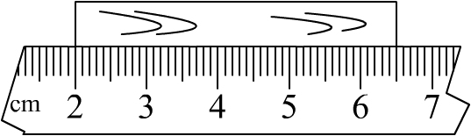
30
20
C
O
3
4
N
图8

2．（05重庆）按下列要求回答问题，并把答案填在横线上。
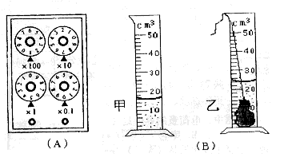

a、图（A）所示的电阻箱的读数为 Ω。
b、图（B）所示的实验中，测得石块的体积为 ㎝³
四、实验探究题：
1．（05泰州）是什么？为什么？怎么做？（WWW）
(1)有人根据古埃及文明发展史推测，描绘了三千多年前古埃及人修建金字塔时的一个场景（图24）. 在这个场景中，运用到的物理知识有：① ；
② .
(2)如图25展示了一个极具想象力的设想，其大意是：
上面水池中的水流下来，冲击叶轮转动；叶轮带动打磨轮和水泵的轴转动；人利用打磨轮打磨工件，同时，运转的水泵又把流到下面水池中的水抽到上面的水池中……，只要一开始在上面水池中注满水，就能通过水的上下循环，使机器不停地工作.
①你认为，上面水池中流下来的水，能否被水泵全部抽送到上面水池中？并说明理由：
.
②这个设想曾得到不少人的赞许，并把这个装置誉为“永动机”.请运用你掌握的知识，说明这个装置是否真能“永动”：
。
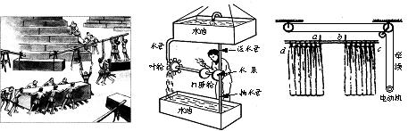

(3)如图26是舞台幕帘. 幕帘有两片，其左右两边侧（c、d）两端固定，“帘门”滑环上的两根线(图中a和b)与上方水平牵线连结. 当控制电动机作顺时针旋转时，“帘门”向两侧分开，反之就向中间合拢. 请按上述要求，分别将a和b两个线头连接到上方水平牵线上.
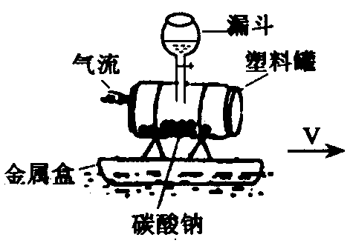
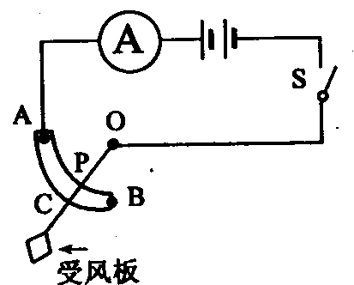
2．（05温州）如图甲所示是某科技小组设计并制作的一只喷气船。将船浮在室内游泳池的水面上，打开漏斗的活塞，流下的液体与碳酸钠反应产生大量二氧化碳气体，塑料罐内气压迅速增大，气体从罐底小孔喷出，使船前进。请回答下列问题：
(1)漏斗中的液体可以是(写出一种)______________________。
(2)静止在水面的喷气船，在气流喷出后能前进，这一现象说明力能_______________
(3)喷气船在前进中受到水的浮力如何变化?__________________________
(4)科技小组又设计了一个船速测定仪(如图乙所示)，固定在金属盒上。AB是弧形电阻，P点是弧形电阻与金属杆OC的接触点。闭合开关，当船速越大时，OC杆越靠近A点。请问船速加大时，电流表的示数如何变化?________________ 。
3．(05温州)今天，小明是学校的升旗手，他将一面国旗在国歌声中匀速升到旗杆顶端。请问：
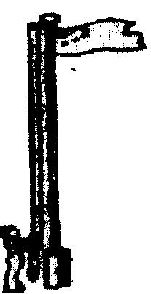
- 旗杆顶端装有定滑轮，利用它来升国旗，目的是改变
_______________；
(2)国旗匀速上升过程中_____________能会逐渐增大；
(3)小明体重600牛，每只鞋与水平地面的接触面积约为200厘米²。
小明在国旗下敬礼时，对地的压强是多少?
4．（05苏州）刻度尺、温度计，量筒、弹簧测力计、电流表和电压表是物理实验中的常用仪器．通过比较可以发现，这些仪器具有—些共同的特点．例如它们都有一定的量程．
上述仪器还有的共同特点是(只要求写出2个)：
(1)__________________________________________________；
(2)__________________________________________________.
5．（05芜湖）理想实验是研究物理规律的一种重要的思想方法，它以大童可靠的事实为基础，以真实的实验为原型，通过合理的推理得出物理规律。理想实验能深刻地揭示物理规律的本质。
（一）如图11 所示，是伽利略著名的斜面理想实验，实验设想的步骤有：
① 减小第二个斜面的倾角，小球在该斜面上仍然要达到原来的高度。
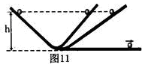
② 两个对接的斜面，让静止的小球沿一个斜面滚下，小球将滚上另一个斜面。
③ 继续减小第二个斜面的倾角，最后使它成水平面，小球将沿水平面作持续的匀速运动。
④ 如果没有摩擦，小球将上升到原来释放时的高度。
（1）请将上述步骤按照正确的顺序排列 （只要填写序号）.
（2）在上述设想步骤中，有的属于可靠事实，有的则是理想化的推论。下面关于这些事实和推论的分类正确的是（）
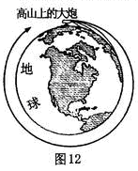
A.① 是事实，② ③ ④ 是推论 B ．② 是事实，① ③ ④ 是推论
C ③ 是事实，① ② ④ 是推论 D ．④ 是事实，① ② ③ 是推论
（二）牛顿曾研究过这样一个问题：他发现人掷出去的石头总会偏离掷出方向落回地面，于是牛顿提出了一个“大炮”的设想，图12 是他画的“大炮”草图——在地球的一座高山上架起一只水平大炮，以不同的速度将炮弹平射出去，射出速度越大，炮弹落地点就离山脚越远。他推想：当射出速度足够大时，炮弹将会如何运动呢？牛顿通过科学的推理得出了一个重要的结论。这就是著名的“牛顿大炮”的故事，故事中牛顿实际也用到了理想实验的研究方法。
( l )研究中牛顿基于的可靠事实是
（2）根据以上资料和牛顿的“大炮”草图，推测牛顿当年的重要结论是
。如今，牛顿当年的推测已变成了现实，人们应用他的推论，利用现代科技制成了 。
（三）想想看，初中物理学习中，你在研究什么问题时用到过理想实验的方法？请举一例并说明你的研究过程。（第31 、32 题的研究实例除外）

6．（05福州·课改区）请将图17中的读数填入各图下方对应的横线上。
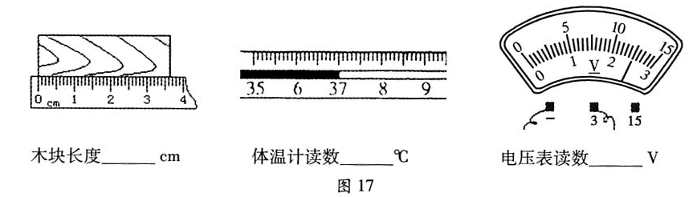
7．（05南京）在下列数字后填上合适的单位：
一本苏科版九年级(下)物理课本的质量大约为235________．
刘翔在雅典奥运会110m栏决赛中夺冠的平均速度为8.52____．
8．（05南京）诗句“掬水月在手，弄花香满衣”(“掬”意为“捧”)所包含的物理知识有
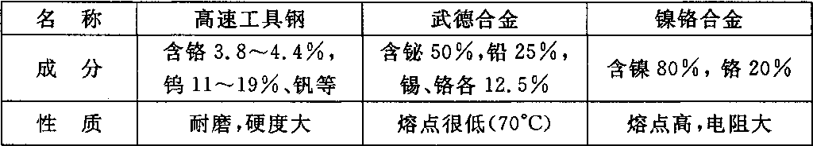
________________和_____________________________．
9．（05南京）下表列出了常见几种合金的成分及主要性质

根据上表提供的信息，你认为电炉丝应选用____________________丝绕制而成，加工零
件用的刀具、钻头应选用_______________________制成(本题选填合金名称)
10．(05柳州·课改区)最常用的长度测量工具是 ；用温度计测液体温度时，温度计的 要全部浸入液体中；使用电压表时，电压表应与被测电路 联；使用弹簧测力计之前，首先应观察指针是否指在 。
11. （05河南）图10展示了一些你熟悉的物理实验．请在各图下面的横线上填写它的实验目的
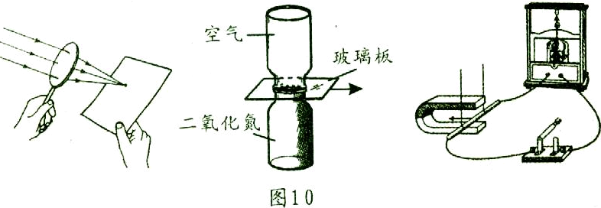

12．（05吉林·课改区）现有一杯水，一杯酒精，一铁块，一木块，它们之间存在许多不同特征，由此请你提出一个你想研究的问题，并提出解决问题的方案：
示例：提出问题：研究水和酒精沸点的高低；
解决方案：加热水和酒精至沸腾后，用温度计测量即可知。
提出问题：______________________________________________________；
解决方案：______________________________________________________。

五、简答题：
1．（05黑龙江）为纪念伟大的物理学家爱因斯坦在100年前完成的三项重大科学发现，联合国把2005年定为“国际物理年”．在纪念活动中，小利同学将他近期发明的令人称奇的“关门装置”(如下图)展示给大家。
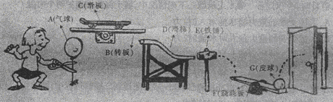
（1）根据图中场景，请你从A、B、C、D、E、F、G中任选三个环节，指出各自涉及的物理知识。
(2)要保证“关门装置”能顺利工作，各环节的设计应符合一定的要求。请你针对其中的两个环节，谈谈设计时要注意的问题。
六、计算题：
1.（05金华）李明同学经常骑自行车上学，他从家骑车到学校的路程为3.6千米。某一天早晨，李明同学上学前称得人与书包总重为600牛顿，自行车重为300牛顿，7点30分他从家里出发，以6米/秒的速度匀速骑车到学校，在骑车过程中受到的阻力恒为50牛顿。求：
⑴通过计算可知李明同学几点钟到学校？
⑵李明在骑车过程中，自行车两个车轮与路面接触的总面积为0.003米²，在此过程中自行车对路面的压强为多少帕斯卡？
⑶从家骑车到学校的过程中，李明克服阻力做功为多少焦耳？功率为多少瓦特？
2.（05盐城）根据右图所示情景，请你提出一个与物理知识有关的问题，并作简答。
问题：
简答：
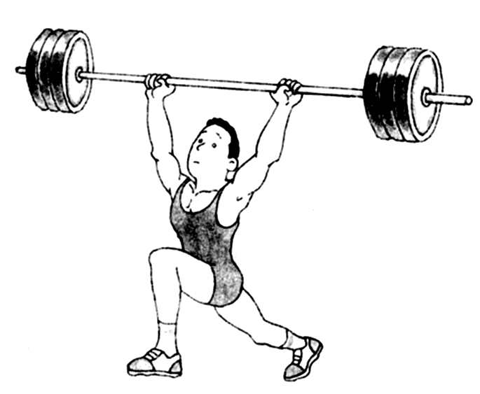

3.（05盐城）给你两个用丝线系着的吹足了气的气球，请你分别设计力学和电学小实验各一个，并在下表中简要填写出有关操作过程和实验结论（即所能说明的物理知识）。
4.（05盐城）小勇同学的表弟拿着喝完的AD钙奶塑料瓶，问小勇：你能知道这个瓶子能装多少酸奶吗？现请你自选实验器材，用两种不同的方法帮小勇测出上述塑料瓶的容积。
实验类别 | 力学实验 | 电学实验
操作过程
实验结论
方法一： 方法二：

5.（05梅州）汽车是常见的交通工具。它应用了很多方面的物理知识与技术，它在给我们带来交通便利的同时，也给我们带来了环境污染、交通安全等一些社会问题。请你运用所学的物理知识简要回答下列问题：
(1)汽车发动机的冷却剂常用水的主要原因是 ；
(2)汽车的喇叭声是通过 传播到我们的耳朵的；
(3)载重汽车一般安装较多车轮，其目的是 ；
(4)用凸面镜做汽车观后镜的原因是 ；
(5)汽车里的燃料燃烧排放的尾气既污染环境，又会引起热岛效应，请你设想采用一种新型能源来解决这个问题。
(6)为了预防交通安全事故，可以采用哪些有效措施?请你提出一些合理建议(要求写出两条)。
① ；
② 。
6．（05成都） 世界上最大的载客飞机空中客车A380，于2005年4月27日在法国首航成功，它是迄今世界上最大的飞机，相当于8层楼高；这是人类航空史上的一个里程碑，现从4月28日的《参考消息》中摘录A380技术数据一览：
机长：72米 机身直径：7.1米 翼展：79.8米 机高：24.1米 最大起飞质量：560吨
载客能力：在标准的三级客舱布局下可载555人，最多载客840人 油箱容量为31万升发动机：4台 航程：1.48万公里（可持续飞行1.48万公里） 最高时速：1090公里/小时
超落架轮子：22个……
（1）该空中客车试飞时，在3000m高空可以加速到900km/h，900km/h合__________m/s。
（2）A380空中客车起落架的轮子多达22个，是所有飞机中轮子最多的，设计师为什么要这样设计？
（3）如果A380使用的航空煤油的密度为0.78×10³kg/m³，则它的油箱最多可装多少吨航空煤油？
7．（05湛江） 湛江海湾大桥将在近年内完工，它横跨湛江港湾，桥型为双塔斜拉桥，是目前广东省内最大的跨海大桥，对湛江的发展有重大意义．请你运用所学的物理知识简要回答下列问题：
(1)大桥采用群桩基础，桩基工程由几十根大型水下钻孔灌注桩组成，每根桩的横截面积约为6m²，平均桩长50m，那么灌注l根桩需要密度为2.5×10³kg/m³的混凝土_____kg．
(2)大桥的水下基坑挖掘采用了冻结法施工技术，利用低温的液态氮在基坑周围的冻
结器中______吸热，使含水的沙土层形成冻结壁，便于进行掘砌施工．
(3)灌注大桥桥墩前，先在水下的基坑灌注了宽厚的钢筋混凝土基础，其目的是为了
___________________________________________________________.
(4)假设大桥两岸海面宽为1200m，人们经渡轮过海约需20min，若大桥通车后，平均车速约为lOm／s，则人们乘车过海所需的时间比经渡轮过海所用的时间节省________min．
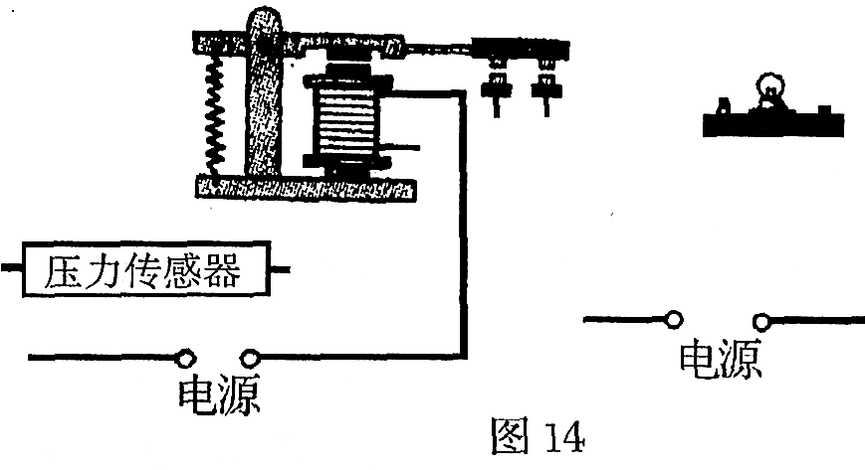
(5)为了确保大桥结构安全，必须限
制超载车辆通过大桥．小明同学
设计了一个车辆超载报警器，其
原理图如图14所示(未完整)，
当车辆超载时，信号灯发出警报．
请你帮小明把电路连接完整．

